20191123任务注意事项

1. 本轮任务周期：11月23日——11月30日18:00
2. 虚拟机选择下图所示的型号



1. 点击rp设计图中的组件可以直接查看其尺寸。rp设计图中的尺寸与虚拟机屏幕尺寸是1:1的，仅存在±20像素左右的误差。因此在代码中只能对尺寸的误差进行微调，大体上要严格遵循设计尺寸。

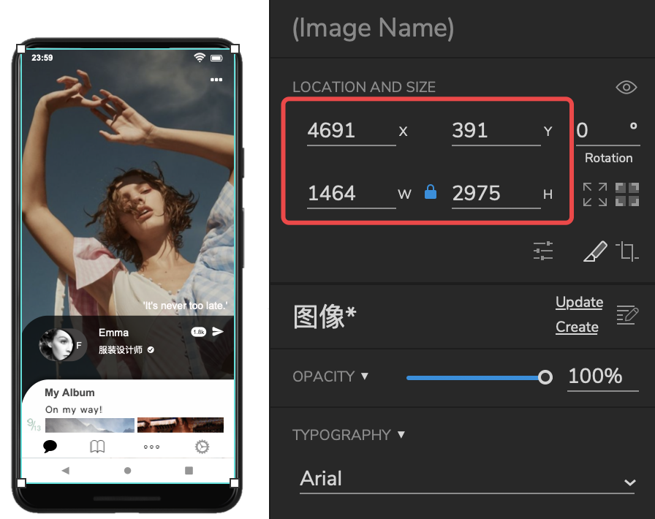

1. 仍需使用flutter_screenutil插件，初始化时使用如下代码：

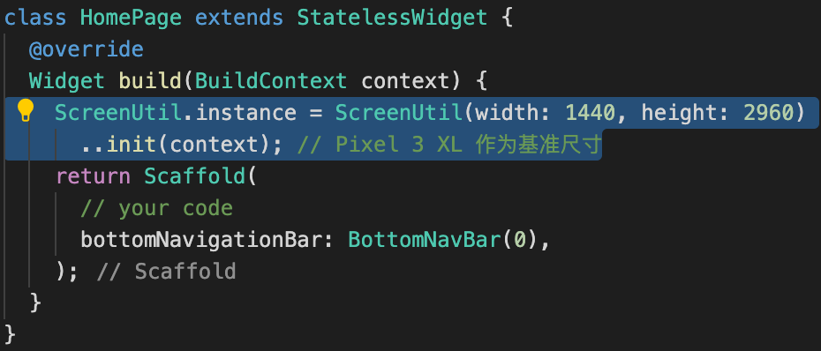

ScreenUtil.instance = ScreenUtil(width: 1440, height: 2960)

..init(context); // Pixel 3 XL 作为基准尺寸

5. 在有底部导航栏(下图红框)的页面中，请统一使用我提供的bottom_nav_bar.dart组件，调用方法如下方代码，需要传递一个int类型的参数，取值为{0 ,1 ,2, 3}，分别对应选中导航栏的四个按钮。

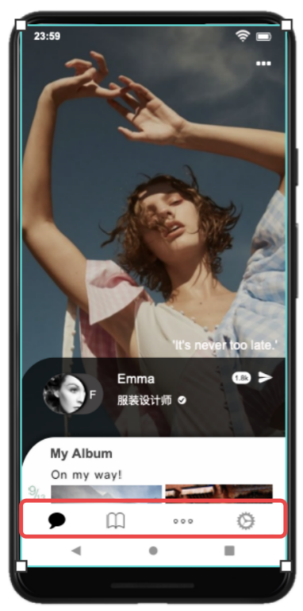

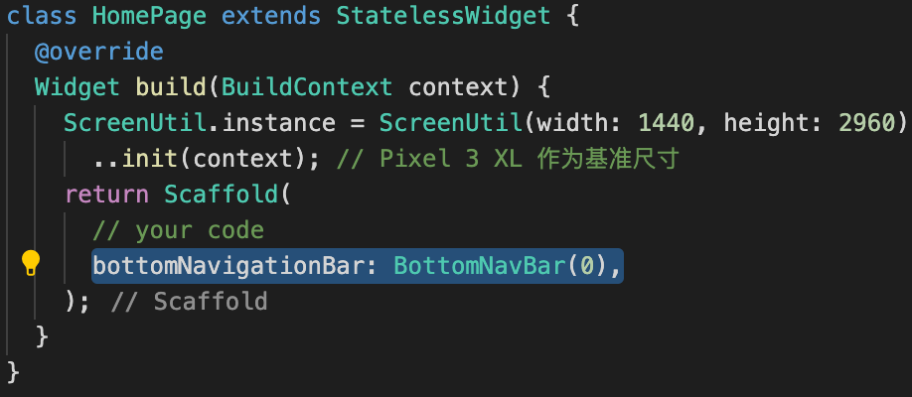

6.项目的目录结构如下

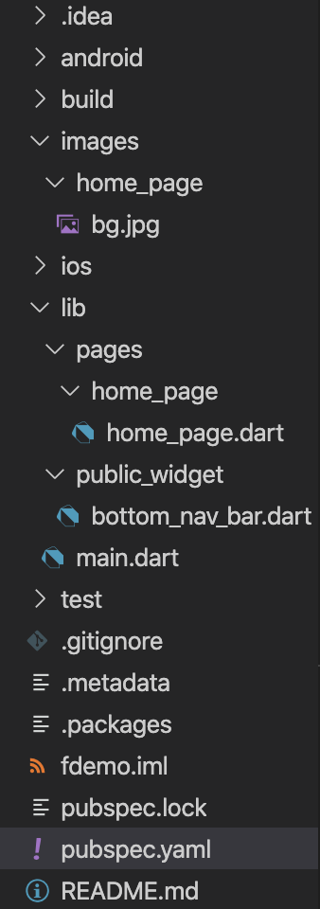

本地图片应放在images/page_name/目录下

页面的主要代码应写在lib/pages/page_name/page_name.dart中，与该页面相关的组件应全部写在lib/pages/page_name/目录下。

公共组件应写在lib/public_widget/目录下。

1. 对自定义组件的引用应使用下图中第一行代码的方法(即相对路径)进行引用。

不使用第二行代码的原因是不同开发者的package name不同(比如我的package name是fdemo，你们的package name可能是别的名称)。因此使用这种方法在代码移植的时候就会产生不必要的麻烦。

